**UNIVERSIDAD AUTÓNOMA GABRIEL RENÉ MORENO**

**FACULTAD DE INGENIERÍA EN CIENCIAS   
DE LA COMPUTACIÓN Y** **TELECOMUNICACIONES**

**SOFTWARE DE RECOMENDACIONES DE MEDICAMENTOS MEDIANTE MODELOS DE MACHINE LEARNING**

**INTEGRANTES:**

* Luis Andrés Barja Silva
* Yonatan Jeremías Condori Pacheco

**CARRERA:**

* Ingeniería en Sistemas

**MATERIA:**

* Taller de Grado

**NOMBRE DEL DOCENTE:**

Javier Alanoca Gutiérrez, PhD

Abril 2024

Santa Cruz de la Sierra – Bolivia

**Tabla de Contenido**

**CAPÍTULO I** 4

**1.1.** **Planteamiento del Problema** 4

**1.1.2. Situación Deseada** 5

**1.1.3. Objeto de Investigación** 5

**1.2.** **Objetivo** 5

**1.2.1** **Objetivo General** 5

**1.2.2** **Objetivo Específico** 5

**1.3.** **Metodología** 6

**1.3.1. Fase de Inicio** 6

**1.3.2. Fase de Elaboración** 7

**1.3.3. Fase de Construcción** 7

**1.4. Alcance** 7

**1.4.1. Módulo de Cliente** 8

**1.4.2. Módulo de Recetas** 8

**1.4.3. Módulo de Productos** 8

**1.4.4. Módulo de Historial Medico** 8

**1.4.5. Módulo de Síntomas** 8

**1.4.6. Módulo de Recomendaciones de Medicamentos** 8

**1.4.7. Módulo de Interacciones Medicamentos** 8

**1.4.8. Módulo de Seguimiento** 9

**1.4.9. Módulo de Reportes** 9

**CAPÍTULO II** 10

**2.1. Machine Learning** 10

**2.2. Modelos de Machine Learning** 11

**2.3. Proceso de Recomendaciones de Medicamentos** 17

**CAPÍTULO III** 18

**3.1. Antecedentes** 18

**3.2. Misión** 18

**3.3. Visión** 18

**3.4. Estructura Organizacional** 19

**3.5. Infraestructura** 19

**3.6. Procedimiento de Atención de Cliente y Recomendación de Medicamentos** 21

**BIBLIOGRAFÍA** 22

**CAPÍTULO I**

INTRODUCCIÓN

La cadena de farmacias "Roxanna" se encuentra ante un desafío significativo, marcado por una disminución en la cantidad de clientes que acuden sin receta médica a sus sucursales. Esta situación plantea interrogantes sobre la percepción de los consumidores respecto a la calidad y eficacia de los medicamentos proporcionados por los farmacéuticos de la cadena. En este contexto, es fundamental examinar las causas principales de esta disminución en la confianza del cliente y desarrollar estrategias efectivas para abordar este problema y restaurar la reputación de "Roxanna" en el mercado farmacéutico.

Con el propósito de encontrar una solución, se propone el diseño de una aplicación web que utilice modelos de machine learning para analizar y proporcionar recomendaciones efectivas a nuestros clientes. Este enfoque agilizará el proceso de recomendación de medicamentos y contribuirá a fortalecer la confianza en la cadena de farmacias “Roxana”.

## **1.1.** **Planteamiento del Problema**

**1.1.1.** **Situación Problemática**

La cadena de farmacias "Roxanna" cuenta con un equipo de farmacéuticos, algunos con experiencia y otros sin ella, quienes se encargan de atender y vender medicamentos diariamente a los clientes que visitan cualquiera de nuestras sucursales. Sin embargo, hemos observado una disminución en el número de clientes que acuden sin receta médica, debido a preocupaciones sobre la eficacia de los medicamentos ofrecidos por nuestro personal. Como resultado, hemos experimentado una reducción en las ventas como también en la confianza del cliente.

### **1.1.2. Situación Deseada**

Cuando los clientes acuden a algunas de nuestras sucursales e indique sus malestares, el personal va a poder identificarlos de manera sencilla y rápida mediante las recomendaciones generadas por los modelos de machine learning. Asimismo, si el cliente esta registrado en nuestro sistema, se podrá obtener información histórica del cliente, que nos ayudara a enriquecer nuestro modelo de machine learning, consecuentemente las recomendaciones podrán ser más precisas en base a la información histórica del cliente.

### **1.1.3. Objeto de Investigación**

Análisis del proceso de recomendaciones de medicamentos en nuestras sucursales.

**Cliente Farmacia** **Personal** **Búsqueda Medicamento**



*Ilustración 1: Objeto de Investigación*

## **1.2.** **Objetivo**

### **1.2.1** **Objetivo General**

Desarrollar un software de recomendaciones de medicamentos para clientes utilizando modelos de machine learning.

### **1.2.2** **Objetivo Específico**

* Estudiar el problema actual que tiene la cadena de farmacias “Roxana”, en el área de atención al cliente, encontrar sus causantes y encontrar la manera de solucionarlo.
* Analizar las características del proceso de recomendación de medicamentos a nuestros clientes.
* Definir los requisitos funcionales y no funcionales del software a través de los requerimientos.
* Elaborar una arquitectura del software para que este sea escalable y con bajo acoplamiento.
* Realizar el diseño del sistema con el objetivo de planificar adecuadamente la implementación y asegurar la satisfacción del usuario.
* Analizar el software con el propósito de validar el cumplimiento de la alineación de requisitos y expectativas.
* Probar el software con el objetivo de encontrar y corregir fallas en la misma.

## **1.3.** **Metodología**

La metodología que hemos adoptado para el proyecto es el Proceso Unificado de Desarrollo de Software (PUDS) de Jacobson y Booch (2001), que consta de cuatro fases: inicio, elaboración y construcción. Utilizaremos el Lenguaje Unificado de Modelado (UML) como lenguaje de representación visual para mostrar las fases, flujos de trabajo y actividades del PUDS.

### **1.3.1. Fase de Inicio**

**Captura de requisitos**

❖ Requisitos funcionales y no funcionales

❖ Lista de actores y casos de uso

❖ Detalle de casos de uso

❖ Prototipo de la interfaz de los casos de uso

**Resultado**

❖ Modelo de Casos de uso

**1.3.2. Fase de Elaboración**

**Actividades**

❖ Diseño de arquitectura

❖ Diseño de casos de uso

**Resultado**

❖ Descripción del diseño de software

### **1.3.3. Fase de Construcción**

**Implementación**

Utilizaremos el UML (Lenguaje Unificado de Modelado) como lenguaje de representación visual.

**1.4. Alcance**

Los módulos que se desarrollaran en el siguiente proyecto son los siguientes:

* Módulo de Cliente
* Módulo de Recetas
* Módulo de Productos
* Módulo de Historial Medico
* Módulo de Síntomas
* Módulo de Recomendaciones de Medicamentos
* Módulo de Interacciones Medicamentos
* Módulo de Seguimiento
* Módulo de Reporte

### **1.4.1. Módulo de Cliente**

En este módulo se gestionará la información del cliente.

### **1.4.2. Módulo de Recetas**

En este módulo se gestionará las recetas electrónicas para los medicamentos recomendados.

### **1.4.3. Módulo de Productos**

En este módulo se gestionará la información detallada de los medicamentos, incluyendo sus dosis, efectos secundarios, prospectos.

### **1.4.4. Módulo de Historial Medico**

En este módulo se podrá administrar las condiciones de salud previa, alergias a ciertos medicamentos o tratamientos actuales.

### **1.4.5. Módulo de Síntomas**

En este módulo se podrá gestionar la información sobre los síntomas y malestares de manera detallada de un cliente.

### **1.4.6. Módulo de Recomendaciones de Medicamentos**

En este módulo se gestionará los modelos de machine learning para analizar la información proporcionada.

### **1.4.7. Módulo de Interacciones Medicamentos**

En este módulo se podrá gestionar sobre las interacciones que tiene un cliente con los medicamentos recomendados y otros medicamentos.

### **1.4.8. Módulo de Seguimiento**

En este módulo nos permitirá evaluar las recomendaciones de los medicamentos y medir su efectividad en función de la recuperación del cliente.

### **1.4.9. Módulo de Reportes**

En este módulo nos permitirá visualizar reportes sobre las recomendaciones de los medicamentos.

**CAPÍTULO II**

PROCESOS DE RECOMENDACIONES DE MEDICAMENTOS Y MODELOS DE MACHINE LEARNING

**2.1. Machine Learning**

Machine learning es una rama de la I.A. que se enfoca en el desarrollo de algoritmos y modelos estadísticos que permiten tomar decisiones o realizar predicciones en base a datos que se proveen.

Es usado para analizar grandes bancos de datos, hallar patrones en él, tomar decisiones en base a esos patrones y refinar los resultados en cada iteración con datos nuevos que se le provee y con la retroalimentación del resultado anterior. A diferencia con las estadísticas, se centran en el análisis y la interpretación de datos para comprender la variabilidad y las relaciones, mientras que el machine learning utiliza algoritmos computacionales para construir modelos predictivos y descriptivos a partir de esos datos. La integración de ambos campos permite desarrollar algoritmos sofisticados que aprenden de los datos, lo que impulsa la inteligencia artificial y transforma la manera en que abordamos los desafíos basados en datos en la era moderna.

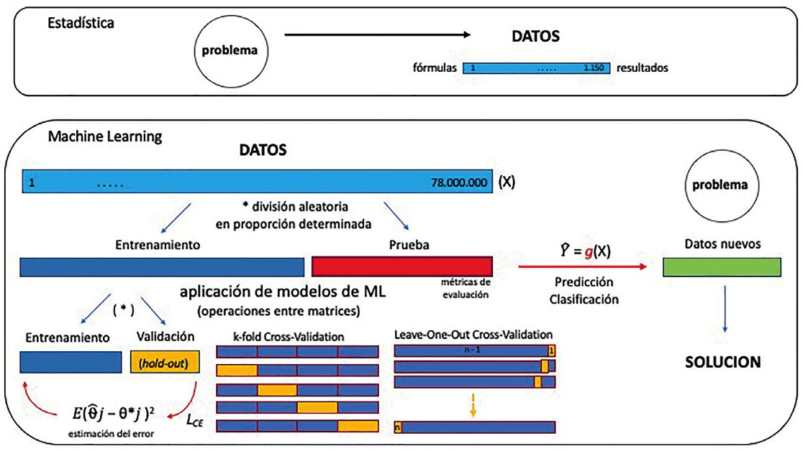

*Ilustración 2: Estadísticas y Machine Learning. [1]*

Los tipos de modelos de machine learning son los siguientes:

* **Aprendizaje supervisado:** el algoritmo se entrena con ejemplos de datos de entrada con sus correspondientes salidas correctas para que luego del entrenamiento cuando el algoritmo se enfrente a una nueva entrada pueda predecir la salida en base a los ejemplos previos.
* **Aprendizaje no supervisado:** se realiza sin datos etiquetados y su objetivo es descubrir patrones y realizar grupos para clasificar los datos.
* **Aprendizaje semi-supervisado:** se tienen datos etiquetados y sin etiquetar, el objetivo es clasificar la información etiquetada y encontrar patrones en la información sin etiquetar para su estructuración.
* **Aprendizaje por refuerzo:** en base al entorno y con el objetivo de maximizar una recompensa el algoritmo toma decisiones que generan la recompensa, luego de cada decisión el algoritmo se ajusta para tratar de obtener una mejor recompensa en la siguiente iteración
* **Aprendizaje profundo:** se basa en el uso de redes neuronales para la representación y procesamiento de datos abstractos o de alto nivel.

## **2.2. Modelos de Machine Learning**

**Aprendizaje supervisado**

* Regresión lineal: se utiliza para predecir valores continuos, establece una relación entre lineal entre una o más variables independientes y una variable dependiente. La predicción sigue una ecuación lineal en la que a los valores suministrados se añade una constante antes de realizar una sumatoria.

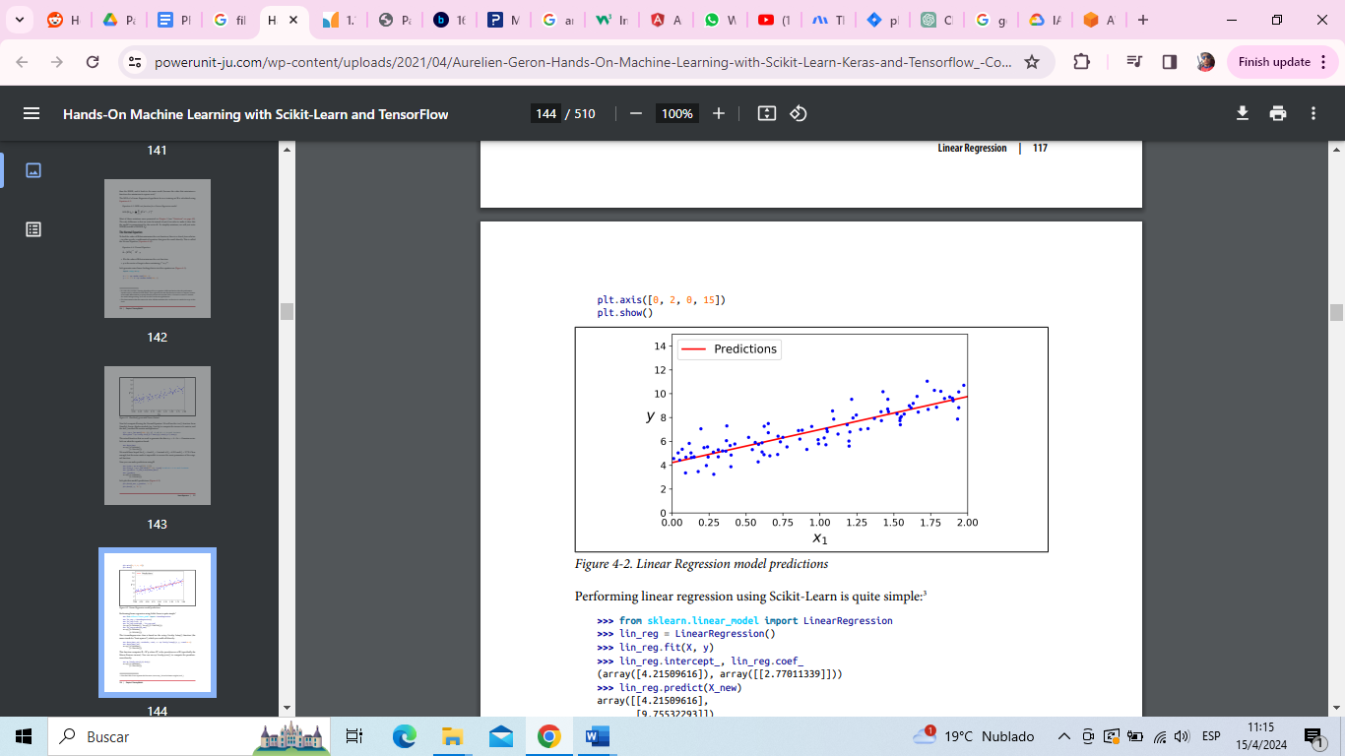

*Ilustración 3: Hands-on Machine Learning with Scikit-Learn and TensorFlow, pag 117*

* Regresión logística: busca predecir la probabilidad de que una instancia pertenezca a una entre dos clases. También se le llama regresión binaria, si la probabilidad de un resultado es mayor a 50% lo cataloga en el “grupo positivo” y si es menor en el “grupo negativo”.

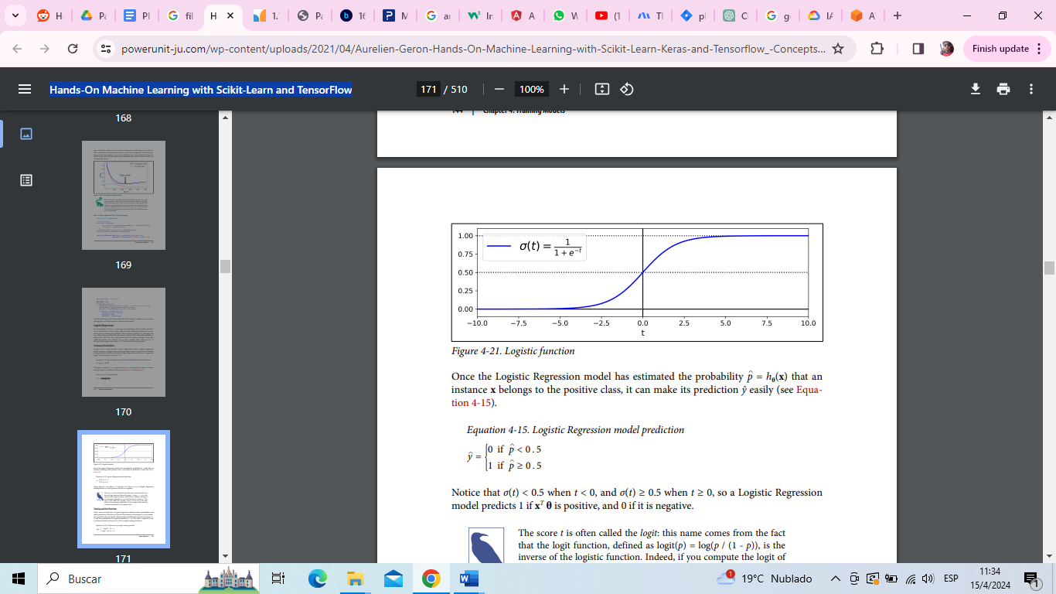

*Ilustración 4: Hands-on Machine Learning with Scikit-Learn, pag 145.*

* Arboles de decisión: Construyen una estructura similar a un árbol donde cada nodo refleja una decisión basada en una característica, y las hojas representan una etiqueta de clase final o un valor numérico. El siguiente es un ejemplo de árbol de decisión para clasificar pétalos de flores de acuerdo a su tamaño:

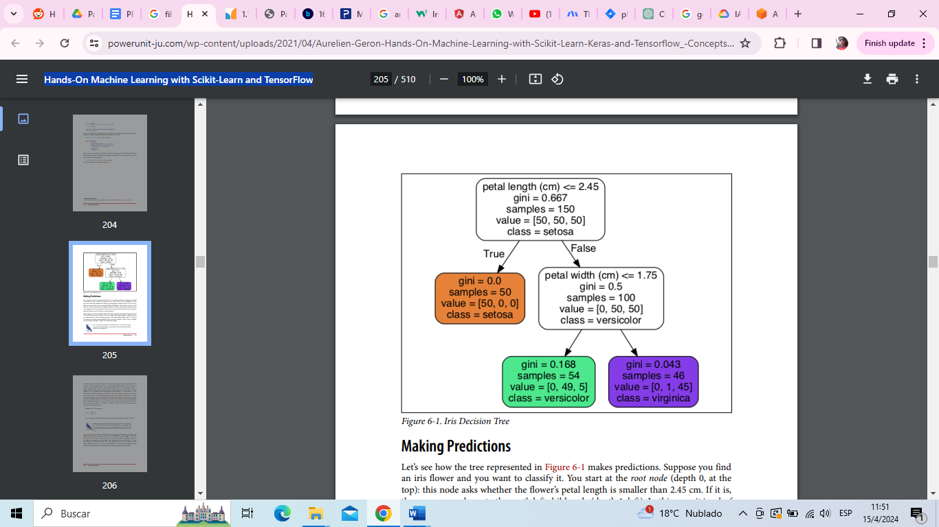

*Ilustración 5: Hands-on Machine Learning with Scikit-Learn, pag 179.*

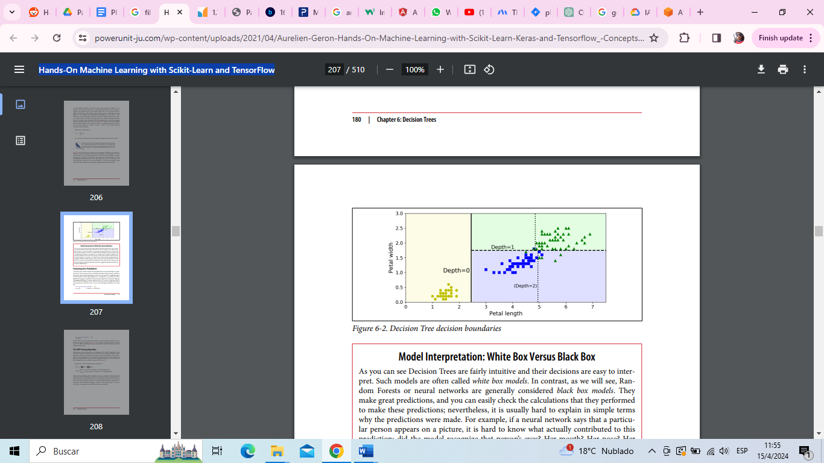

*Ilustración 2: Hands-on Machine Learning with Scikit-Learn, pag 181.*

* Redes neuronales artificiales: son modelos supervisados altamente adaptables. Puedes utilizar estos modelos de machine learning para una variedad de tareas de aprendizaje supervisado, como la clasificación de imágenes y el procesamiento de lenguaje natural.

**Aprendizaje no supervisado**

* **Agrupamiento K-Means**: Es un método de agrupación popular que divide los datos en grupos basados en similitudes. Busca reducir la varianza dentro de los grupos asignando puntos de datos al centro de clúster más cercano de forma iterativa.

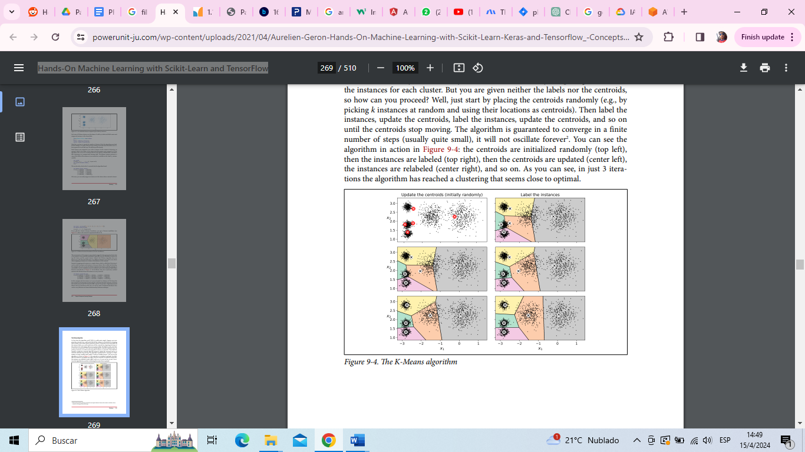

*Ilustración 6: Hands-on Machine Learning with Scikit-Learn, pag 243.*

* Agrupamiento jerárquico: El agrupamiento jerárquico crea un dendrograma, una estructura de clúster similar a un árbol. Puede representar las relaciones jerárquicas entre puntos de datos.

**Aprendizaje semisupervisado**

* Métodos de propagación de etiquetas: utiliza información de los datos etiquetados para propagar etiquetas a los datos no etiquetados.
* Aprendizaje de representaciones: estos modelos aprenden representaciones de los datos que son útiles para una tarea especifica, utilizando tanto datos etiquetados como no etiquetados.
* Métodos de coentrenamiento: entrena múltiples modelos simultáneamente, donde cada modelo se entrena en una parte diferente de los datos, ya sean etiquetados o no. Luego, los modelos intercambian información para mejorar el rendimiento global. Esto puede ser útil cuando los datos tienen múltiples características o modalidades

**Aprendizaje por refuerzo**

* Q-Learning: Ayuda a los agentes a aprender la mejor política de selección de acciones. Mantiene una tabla Q que almacena las recompensas acumulativas esperadas para cada par estado-acción.
* Redes neuronales profundas con Q: es una extensión de Q-Learning que utiliza redes neuronales profundas para aproximar los valores de Q. Ha demostrado ser efectivo en la resolución de tareas complejas.

**Aprendizaje profundo**

* Redes neuronales convolucionales: se utilizan ampliamente en tareas como clasificación de imágenes, detección de objetos, segmentación semántica, entre otros. Utilizan capas convolucionales para aprender y extraer características de las imágenes. Estas características se van refinando a medida que se profundiza en la red, y luego se alimentan a capas completamente conectadas para realizar la clasificación final.

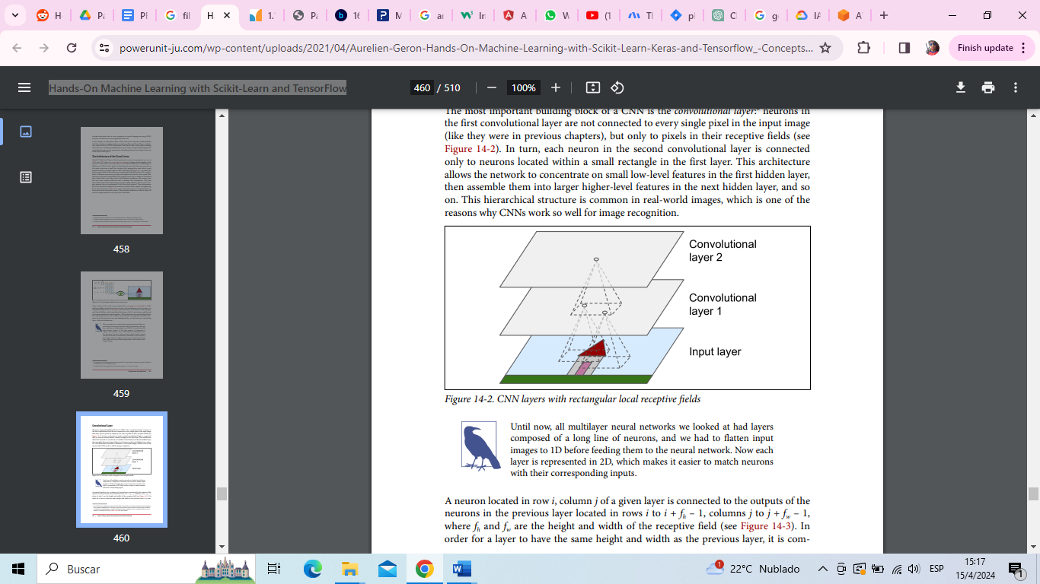

*Ilustración 7: Hands-on Machine Learning with Scikit-Learn, pag 434.*

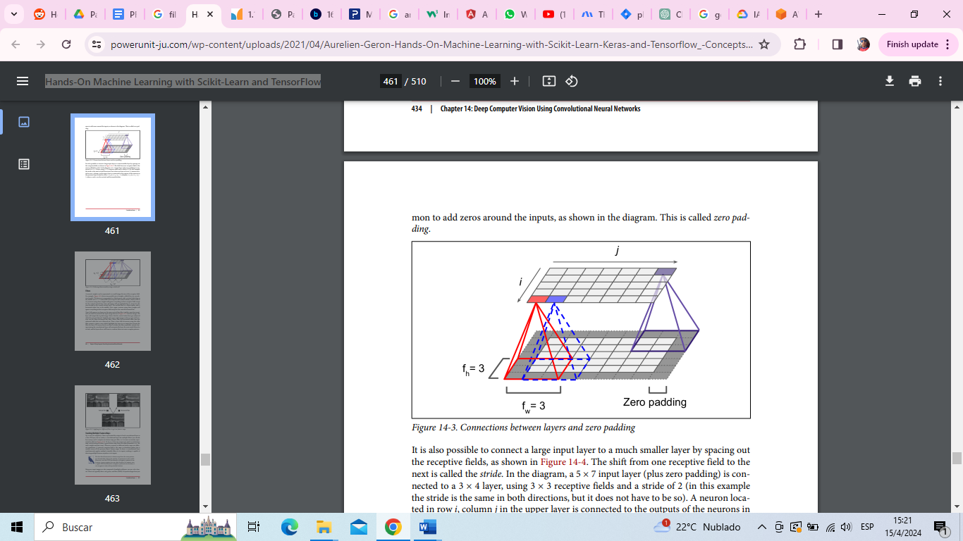

*Ilustración 8: Hands-on Machine Learning with Scikit-Learn, pag 435.*

* **Redes neuronales recurrentes**: son adecuadas para datos secuenciales como texto, audio o series temporales, algunas de sus variantes son efectivas en el procesamiento de lenguaje natural, traducción automática y generación de texto, procesan datos secuenciales manteniendo una memoria interna. Cada paso de tiempo en la secuencia se procesa secuencialmente, y la salida de un paso de tiempo se utiliza como entrada para el siguiente. Esto las hace efectivas en tareas donde la secuencia de entrada es importante.
* **Redes neuronales generativas adversariales**: consiste en dos redes neuronales que compiten entre sí, un generador y un discriminador. Se utilizan para generar datos realistas, como imágenes, música o texto. El generador crea muestras falsas que intentan engañar al discriminador, que a su vez trata de distinguir entre las muestras falsas y las reales. A medida que ambas redes compiten, el generador mejora en la creación de muestras realistas.

## **2.3. Proceso de Recomendaciones de Medicamentos**

La recomendación de medicamentos se basa en experiencias en casos similares, se toma nota de un medicamento que dio un resultado positivo en un caso y se lo receta en la próxima oportunidad o en su defecto un medicamento similar. Este comportamiento se ajusta al método de aprendizaje supervisado, ya que se cuenta con información etiquetada de pacientes, medicamentos, tratamientos y resultados ya sean positivos o negativos, los cuales funcionan como ejemplos previos.

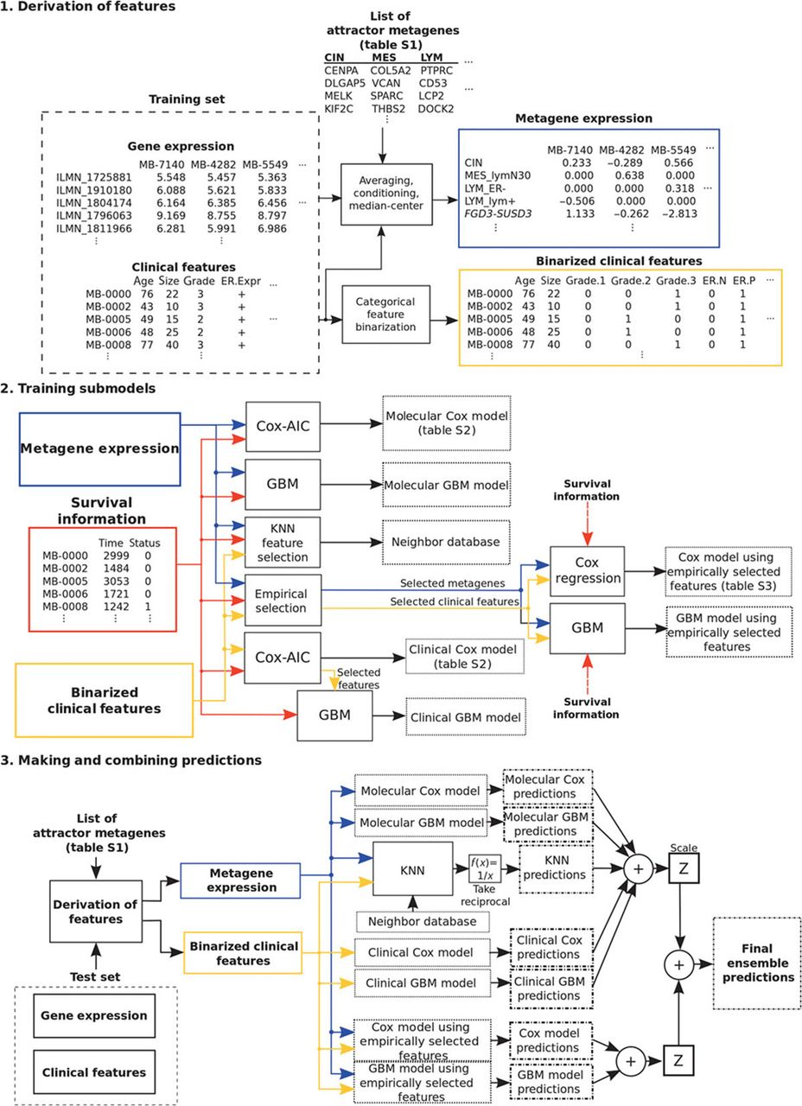

*Ilustración 9: Desarrollo de modelo predicción. [2]*

**CAPÍTULO III**

CADENAS DE FARMACIAS “ROXANA”

## **3.1. Antecedentes**

La cadena de farmacias Roxana, ubicada en Santa Cruz, ha sido una parte integral de la comunidad durante décadas. Fundada en los años 90 por un grupo de profesionales de la salud con una visión de brindar servicios farmacéuticos de calidad, Roxana se ha convertido en un nombre confiable en el sector de la salud en la región. Con el paso del tiempo, la cadena de farmacias “Roxana” ha evolucionado con los avances tecnológicos y las demandas cambiantes del sector de la salud, incorporando nuevas tecnologías y servicios para satisfacer las necesidades en constante cambio de sus clientes.

## **3.2. Misión**

La misión de la cadena de farmacias Roxana en Santa Cruz es proporcionar a nuestros clientes acceso confiable y conveniente a productos farmacéuticos de calidad, servicios de salud integrales y asesoramiento profesional. Nos comprometemos a promover la salud y el bienestar de la comunidad mediante la entrega de soluciones farmacéuticas seguras, eficaces y personalizadas.

## **3.3. Visión**

La visión de la cadena de farmacias Roxana es consolidarse como el destino preferido de la comunidad de Santa Cruz y sus alrededores para la adquisición de productos de salud y bienestar. Nos esforzamos por ser reconocidos como líderes en la oferta de una amplia gama de productos de calidad que promuevan la salud y el bienestar en nuestra región.

## **3.4. Estructura Organizacional**

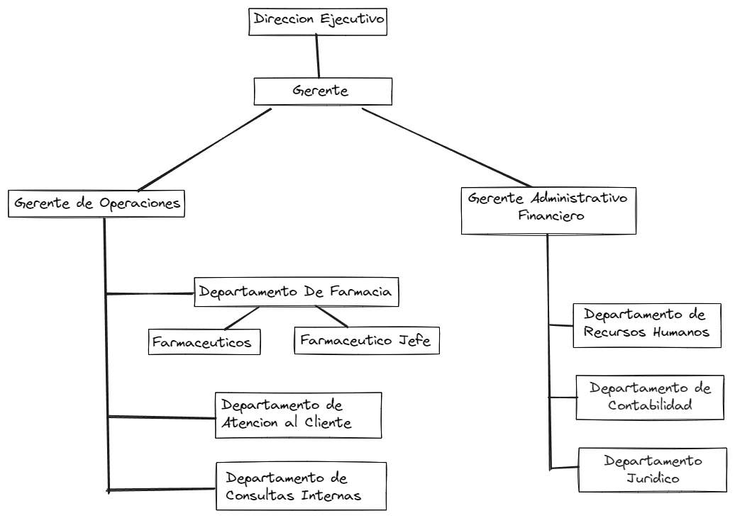

*Ilustración 5: Estructura Organizacional*

## **3.5. Infraestructura**

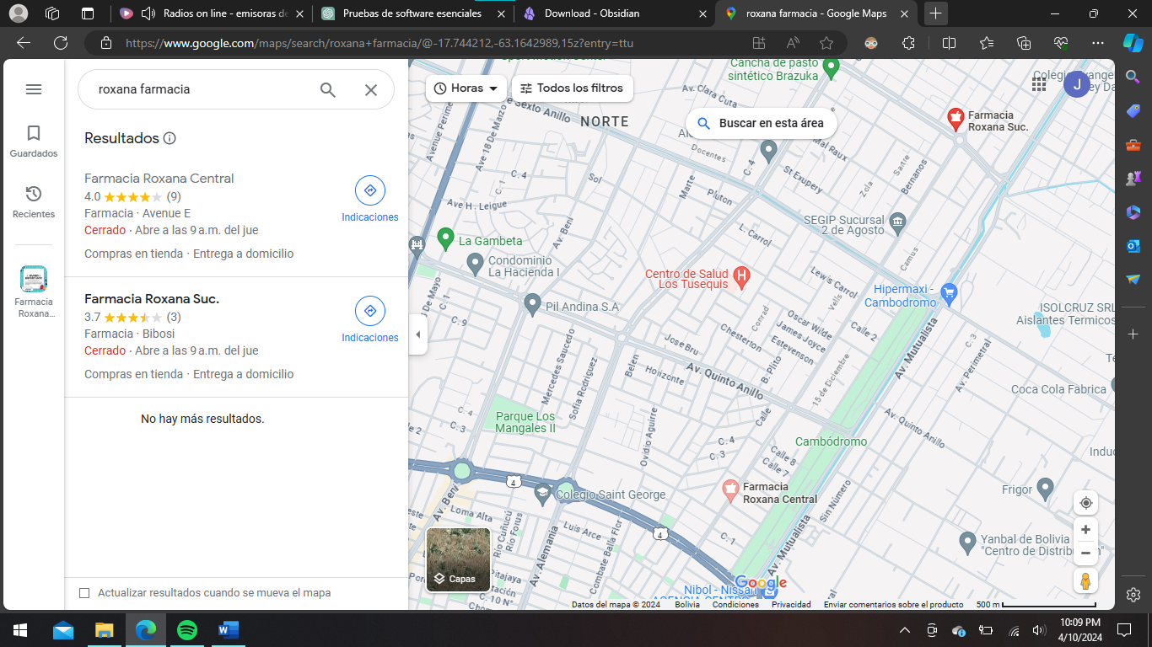

*Ilustración 6: Ubicación Geográfica*

*Fuente (Google Maps)*

Está ubicada en el 4to anillo interno de la Av. 2 de Agosto, Nro 2031

## **3.6. Procedimiento de Atención de Cliente y Recomendación de Medicamentos**

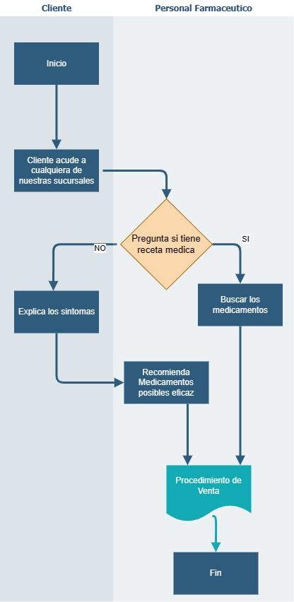

*Ilustración 7: Proceso de Atención de Cliente y recomendación de medicamentos*

# BIBLIOGRAFÍA

* Jain, A. K., & Li, S. Z. (2011). Handbook of Machine Learning (2nd Ed.). Springer.
* Javier Mora Pineda, Modelos Predictivos en el área de salud, <https://www.sciencedirect.com/science/article/pii/S0716864022001213> [1]
* Rahul C. Deo, Machine Learning in Medicine, <https://www.ahajournals.org/doi/10.1161/CIRCULATIONAHA.115.001593#d1e274> [2]